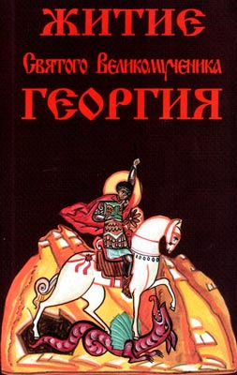 | Житие  святого великомученика  Георгия
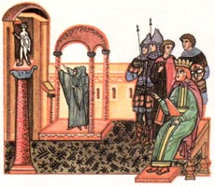
В древнем Риме (с 284 по 305 г.) царствовал царь Диоклетиан. Он поклонялся идолам, которые никогда не говорили ему правды. Ведь внутри идола сидел бес, который ничего не знал.
Однажды Диоклетиан спросил у Аполлона, как поступить ему. Бес ответил: "Не могу тебе предсказать будущее. Не дают нам люди праведные говорить тебе истину, потому и лгут боги. Эти праведники уничтожают нашу силу".
Диоклетиан спросил жрецов, которые говорили от имени идолов, что это за праведники, которые мешают говорить правду богу Аполлону. Жрецы сказали, что праведники — это христиане.
Когда Диоклетиан услышал о христианах, он так разгневался на них, что повелел казнить всех христиан в странах своего царства.
В Римском войске был воин Георгий. Его родители были христиане, и воспитывался Георгий в любви к Христу. Еще в детстве он лишился отца, которого замучили за исповедание христианской веры.
Когда Георгий подрос, он отличался красотою лица, мужеством и храбростью. За это он был назначен военачальником над знаменитым полком. Он проявлял в бою такую храбрость, что царь Диоклетиан, не знавший
о его христианской вере, еще больше возвысил его.
Когда Георгий узнал о гонениях на христиан, он решил, что пришло время для спасения души. Он раздал нищим свое богатство, золото, серебро, драгоценные одежды. Рабам своим даровал свободу.
Когда Диоклетиан собрал своих придворных советников для того, чтобы решить, как уничтожить всех христиан, пришел Георгий и сказал:
— О, царь, и вы, советники! Вы поставлены, чтобы соблюдать добрые законы, а вы гоните христиан, утверждая беззаконие! Ваши идолы — не боги. Иисус Христос — единый Бог, един Господь во славе Бога Отца, которым все сотворено, и все существует Духом Его Святым!
Царь удивился, услышав это, и знаком позвал к себе своего друга Магнеция.
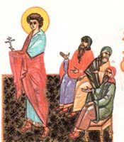
Магнеций подошел к Георгию и спросил:
— Кто побудил тебя к такому дерзновению?
— Истина, — отвечал святой.
— Что это за истина? — спросил Магнеций.
— Истина — это сам Христос, гонимый вами, — ответил Георгий.
— Значит, и ты христианин? — спросил Магнеций.
- - Я раб Христа, Бога моего и, уповая на Него, явился среди вас, чтобы свидетельствовать об истине.
От этих слов святого Георгия все вознегодовали и закричали, требуя его казни. Император сказал:
— Откажись от веры в Христа, не предавай себя на муки. Откажись и получишь от нас еще больший почет.
Но святой Георгий не отказался.
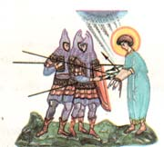

— Ничто и никакие муки не устрашат меня и не поколеблют моей веры! — сказал Георгий. Диоклетиан велел своим оруженосцам изгнать копьями Георгия из собрания и заточить в темницу. Как только копье коснулось тела святого, железо копья стало мягким, как олово, и согнулось. В темнице ноги Георгия забили в колоды и положили на грудь тяжелый камень. Георгий все это терпел, воздавая благодарение Богу.
Когда наступил день, император спустился в темницу и спросил святого:
— Раскаялся ли ты, Георгий, или все еще пребываешь в своем непокорстве?
Святой Георгий, угнетенный тяжелым камнем, который лежал у него на груди, едва мог проговорить:
— -О царь, неужели ты думаешь, что я от мучений твоих пришел в такое изнеможение, что откажусь от своей веры?
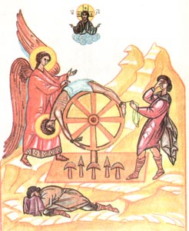
Тогда Диоклетиан велел принести огромное колесо, истыканное железными остриями, подобными мечам и спицам. На то колесо царь велел привязать мученика и, вращая колесо, приказал пытать его остриями, укрепленными на досках. Святой Георгий переносил все муки. Он молился Богу громким голосом, затем тихо, про себя благодарил Бога, не испустив ни одного стона.
Все решили, что святой Георгий умер. Царь в радости принес хвалу богам своим и обратился к Георгию:
— Где же Бог твой, Георгий? Почему он не избавит тебя от такой муки?
Царь велел Георгия, как уже умершего, отвязать от колеса, а сам пошел в храм Аполлона.
Вдруг все вокруг потемнело, и прогремел страшный гром, и многие слышали глас свыше:
— Не бойся, Георгий, Я с тобою! Появилось сияние, великое и необычное, и ангел Господень во образе прекрасного юноши, озаренного светом, показался у колеса и, возложив руку на мученика, сказал:
— Радуйся!
Когда ангел исчез, Георгий сошел с колеса, исцеленный ангелом. И стал Георгий здоров телом и возблагодарил Господа.
Видя это чудо, напутанные воины побежали в храм Аполлона возвестить о случившемся царю.
Вошел в храм и Георгий и предстал перед царем цел и невредим.
Царь не поверил, что это Георгий, но Георгий громким голосом возвестил:
— Я — Георгий!
Все в храме Аполлона застыли от ужаса.
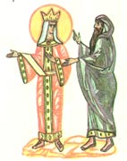
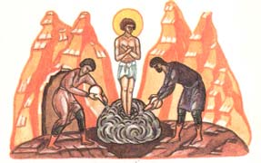
Царица Александра тоже присутствовала в храме. Видя чудесное исцеление мученика и услыхав о явлении ангела, познала она истину. Но когда она хотела бесстрашно исповедовать Христа, жрец остановил ее и увел во дворец. Диоклетиан приказал схватить Георгия и закопать в ров с негашеной известью. Но когда через три дня Георгия вырыли из рва, он был цел и невредим. Ярость охватила царя, и он приказал пытать и мучить Георгия, но святой все это переносил с именем Бога на устах.
Узнав об этом, Диоклетиан велел привести к себе святого и сказал:
— Откуда, Георгий, в тебе такая сила и какими волшебствами ты пользуешься?
— О, царь, поклоняясь своим идолам, твоя душа так омрачилась, что ты не можешь познать истинного Бога!
Тогда Магнеций сказал царю:
— Есть здесь один человек, искусный в волшебстве. Если ты прикажешь его привести, будет побежден Георгий и повинуется тебе!
Тотчас волшебник был приведен к царю.
— Скверный сей человек Георгий при всех сотворил такие чудеса, что люди усомнились в наших богах. Или победи его и сделай покорным нам, или тотчас лиши его жизни чародейными травами! — сказал царь волшебнику, которого звали Афанасий.
Афанасий обещал исполнить все повеления царя на другой день.
Утром царь явился на судилище и воссел на высоком месте, на виду у всех. Пришел и волшебник Афанасий, гордясь своей мудростью. Он нес чародейные пития в двух чашах на показ царю и всему народу. И сказал Афанасий:
— Приведите сего осужденного, и все увидят силу наших богов и моих чар.
Взяв одну чашу, Афанасий сказал царю:
— Если хочешь, чтобы Георгий во всем тебе повиновался, пусть он выпьет это питие.
Взяв другую чашу, волшебник сказал:
— Если же угодно тебе видеть смерть его, пусть он выпьет питие из этой чаши.
По повелению царя святой Георгий был приведен на суд.
— Сейчас, Георгий, твои чудеса прекратятся!
И дал Афанасий Георгию испить первую чашу. Но святой Георгий остался невредимым.
Разъяренный царь велел напоить его смертным ядом из второй чаши. Святой Георгий сам взял чашу и призывая Христа, выпил смертный яд. И на сей раз Господь но оставил святого Георгия, и он остался жив и невредим.
Удивился царь и весь народ. Волшебник Афанасий был в недоумении. Царь сказал мученику:
— Скажи нам, кто тебе помогает выдержать все пытки и мучения и остаться невредимым даже от смертного яда?
Отвечал святой Георгий:
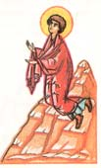
— Я спасаюсь призыванием Христа и Его силою. Уповая на Него, мы — христиане, ни во что считаем муки.
И сказал Диоклетиан:
—Что может твой Бог?
Отвечал святой:
— Исцелять слепых, хромых, глухих, очищать прокаженных, духи нечистые изгонять, воскрешать мертвых... Истинно верующий в Христа может совершать такие же чудеса, как и сам Христос!
Тогда, указав рукой на могилу за городской стеной, волшебник Афанасий сказал:
— Если Георгий воскресит мертвеца, о царь, перед тобою и перед всеми нами, то мы уверуем в его Бога!
И повелел царь Георгию воскресить мертвого.
Георгий преклонил колена и долго со слезами молился Богу.
Затем, встав, Георгий громким голосом воззвал к Господу:
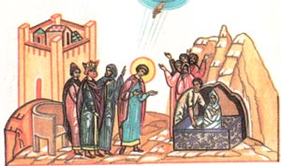
— Господи, услышь меня, раба Твоего! Воскреси мертвеца, лежащего во гробе, на позор не верующих в Тебя!
Вдруг загремел гром и потряслась земля, так что все ужаснулись. Земля на могиле зашевелилась, и мертвец живым встал из гроба.
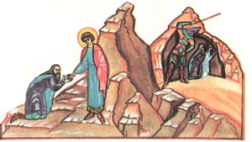
Народ, видевший это чудо, прославлял Христа как великого истинного Бога, Афанасий же припал к ногам святого Георгия, восклицая, что Христос — Всесильный Бог, и моля мученика, чтобы он простил его.
Царь Диоклетиан повелел народу замолчать и сказал:
— Видите ли вы злобу и лукавство этих волшебников? Афанасий дал Георгию выпить не яд, а питие, которое помогло им обмануть нас. Они волшебством оживили мертвеца.
Сказав это, царь повелел отсечь головы Афанасию и воскресшему из мертвых. Святого же мученика Георгия приказал заточить в темницу в оковах.
Когда великомученик Георгий был в темнице, к нему приходило много людей, от чудес уверовавших в Христа. Они давали страже золото, чтобы только припасть к ногам святого и услышать проповедь о Христе.
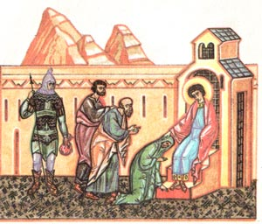
Призывая имя Христа, святой исцелял больных, приходивших к нему в темницу.
Когда сказали царю, что Георгий, находясь в темнице, возмущает народ, многих обращая в христианскую веру, Диоклетиан решил утром при храме Аполлона собрать народ и испытать Георгия.
В ту ночь, когда святой Георгий молился в темнице, увидел он во сне Господа, который возложил ему на голову венец и сказал:
— Не бойся, потерпи немного. Скоро ты придешь ко Мне и будешь со Мною!
Очнувшись ото сна, святой радостно возблагодарил Господа.
Наутро, как только взошло солнце, святого Георгия привели к царю, к храму Аполлона, где собрался народ. Окруженный придворными, царь сказал Георгию:
— Я не хочу твоей смерти. Боги мои свидетели, что мне жалко тебя, такого молодого, красивого и мужественного. Обратись к нашим богам, и ты будешь первым советником в моем царстве.
Георгий отвечал:
— Если тебе угодно, царь, войдем внутрь храма, чтобы увидеть богов, почитаемых вами.
Царь радостно встал и пошел со всем народом и придворными своими в храм Аполлона, ведя с собою святого Георгия.
Войдя в храм, святой подошел к идолу Аполлона и перекрестил его. Бес же, обитавший в идоле, воскликнул:
— Я не бог, и никто из подобных мне не бог. Един Бог Тот, Кого ты исповедуешь — Христос. Мы же — бесы, одержимые завистью, обманываем людей.
Святой Георгий тогда сказал бесу:
— Как же вы смеете обитать здесь, когда сюда пришел я, истинный раб Христа?
При этих словах святого поднялся шум и плач, исходящие из идолов. Затем они рухнули и разбились.
Жрецы и слуги царя яростно напали на святого. Избивая его, они кричали царю:
— Убей его, о царь, убей его прежде, чем он погубит нас!
По всему городу разнеслась весть о победе святого Георгия над идолами. Об этом узнала и царица Александра. Царица не могла более скрывать, что она верует в Христа. Она немедленно отправилась в храм Аполлона, где находился святой великомученик Георгий.
Увидев издалека Георгия, которого держали связанным воины, она не могла пройти через толпу и стала громко кричать:
— Бог Георгия, помоги мне, так как Ты Один Всесилен!
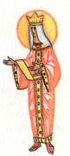

Наконец, царица прошла через толпу, исповедуя перед всеми, что Христос — истинный Бог. Она припала к ногам святого Георгия, проклиная мучителя-царя.
Видя свою жену, которая у ног мученика с такой смелостью славила Христа и проклинала идолов, царь ужаснулся и закричал:
— Что с тобой, Александра, что ты отреклась от наших богов?
Она отвернулась и ничего не ответила царю. Диоклетиан пришел в такую ярость, что не стал мучить Георгия и царицу, а повелел отрубить им головы. Воины схватили святого мученика и повели за город.
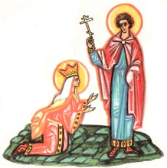
Царица Александра, молясь Господу нашему Христу, без сопротивления пошла за Георгием. По дороге царица устала и попросила воинов остановиться и отдохнуть. Присев, она прислонилась головой к стене и предала дух свой Господу.
Видя это, мученик Христов Георгий прославил Бога и пошел, молясь, к месту своей казни. Перед смертью он воскликнул:
--- Господи! Услышь меня и ныне! Прими мою душу с миром!
Помолившись, святой Георгий с радостью преклонил под меч свою голову.
Много совершил чудес святой Георгий во славу Божию, как и при жизни, так и после того, как Господь взял его к Себе!
Вот некоторые из чудес святого Георгия:
I
Умер безжалостный гонитель христиан нечестивый царь Диоклетиан.
На месте казни святого Георгия воздвигли храм в память святого. Однажды проходили мимо храма арабы. Перед тем они захватили город и взяли в плен жителей, а город разграбили. Перед храмом они остановились, раскинули шатры и решили отдохнуть.
Арабы предавались разгулу и дошли до такой дерзости, что в храме, где покоилось тело святого, пировали, играли в кости, а потом стреляли из лука в святые иконы.
Один из пленников смело сказал им:
— Так нельзя дерзко смеяться над святыми! Ведь мученик, — говорил он, — во имя которого построен этот храм, был непобедимым воином. Он и сегодня сумеет покарать врагов за поношение.
Арабы с хохотом отвечали ему:
— Кто из них таков? Покажи нам его! Пленник указал на высоко стоящую икону мученика, дивно составленную из камешков. Святой был облачен в панцирь воина и медные наколенники, в руках держал боевое копье и грозно взирал на тех, кто глядел на него.
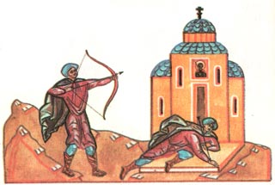
Один из арабов со смехом прицелился в эту почитаемую икону и спустил тетиву своего лука. Но стрела уклонилась, полетела вспять и поразила араба прямо в руку. Он упал.
Все остальные видели, как святой Георгий на иконе вытянул руку.
Арабы в великом страхе обратились в бегство и, словно поражаемые мечом, падали замертво, а кто остался в живых и вернулся на родину, принес весть о чудесном могуществе святого.
С тех пор враги не смели приближаться к тому святому храму. А когда им приходилось идти мимо, шли с трепетом и благоговением, рассказывая о чудесном могуществе обитающего в этом храме святого Георгия.
II
На острове Мителен был храм в честь святого Георгия.
В день памяти святого (6 мая) жители этого острова каждый год собирались в храме и чествовали. Об этом узнали арабы, жившие на острове Крит. Однажды вечером они напали на христиан. Многие спаслись бегством, а те, кто был в храме, попали в рабство к арабам.
Среди рабов был юноша. Он нес службу при храме святого Георгия. Арабский военачальник взял его к себе в услужение. Он уговаривал юношу отречься от христианской веры и принять мусульманство. Юноша не согласился. Военачальник рассердился на него, но не казнил, как многих из пленников, а отослал его на кухню колоть дрова и носить воду.
Юноша все время со слезами молился святому Георгию, чтобы тот освободил его. Однажды поздно вечером он возвращался к себе спать. Входя в дом, он услыхал, что кто-то зовет его по имени. Юноша вышел за ворота и увидел всадника на белом коне.
— Кто ты, господин? — спросил юноша.
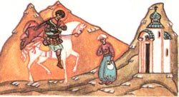
Всадник наклонился, поднял его, перебросил через шею коня и помчался вперед. Конь остановился около белого храма. Спящего юношу внесли в храм. На рассвете кто-то вошел со светильником. Юноша проснулся, не зная, где он и что с ним произошло. Вошедший, увидев юношу в арабской одежде, принял его за вора, испугался и стал звать людей.
Сбежались люди, схватили юношу и стали расспрашивать, кто он и как при закрытых дверях вошел в храм. Юноша все вспомнил и рассказал им. Люди слушали его рассказ и плакали. А потом, когда они узнали его, то воскликнули:
— Ты в храме святого мученика Георгия, из которого был уведен в плен.
Юноша пришел в себя и, уверовав, что приключившееся с ним — не сон, вместе со всеми воздал хвалу Господу, который через святого своего мученика Георгия творит столь дивные чудеса.
III
Во времена царствования императора Константина VII (912-959 гг.) в одном из городов Греции — Амастриде был древний храм святого Георгия.
От времени храм так обветшал, что мог обрушиться. Жители этих мест были бедные пастухи, и не было у них денег, чтобы обновить этот ветхий храм.
Однажды дети играли у стен этого храма. Один мальчик все время проигрывал, и все дети смеялись над ним. Мальчик этот заплакал и, подойдя к храму святого Георгия, сказал:
— Святой Георгий! Помоги мне выиграть в этой игре, а я за это принесу тебе большой пирог.
И тут же мальчик стал выигрывать у своих товарищей.
Прибежал мальчик к матери и сказал ей, что обещал святому в дар большой пирог. Мать его из любви к сыну и почитания мученика Георгия испекла пирог и отдала его сыну еще теплым, не успевшим остыть. Мальчик принес пирог в храм, положил его перед алтарем и, поклонившись, ушел.
Случилось, что в это время проходили там четыре купца. Вошли они в храм, чтобы поклониться святому Георгию, и увидели на полу вкусный пирог (он еще не остыл и от него шел ароматный пар).
Это не нужно святому, — сказали купцы, - съедим пирог, а вместо него положим ароматные травы.
Съели они пирог и хотели выйти из храма, да не смогли. Никак не могли найти дверей. Куда ни пойдут — всюду стены, как будто они ослепли.
Тогда они положили на пол по одной серебряной монете, но все равно не могли найти выхода. Потом положили все вместе одну золотую монету и усердно молились святому, чтобы он помог им выйти; но и на этот раз не нашли выхода. Наконец, положили все четверо по золотой монете и еще более усердно помолились и тогда нашли двери, открыли и вышли из храма.
Слух об этом чуде прошел по стране, и люди приносили в этот дивный храм золото и серебро. На эти деньги был построен новый каменный храм, больше и красивее прежнего.
IV
В давние времена в городе Бейрут царствовал нечестивый царь —идолопоклонник.
Около города было большое озеро. В озере этом жил змей, ужасный и страшный. Выходя из озера, змей похищал людей и пожирал их. Много раз народ, вооружившись, выходил из городских ворот и выступал против змея. Но каждый раз змей прогонял их своим смрадным и губительным дыханием, от которого многие заболевали и умирали.
В городе была скорбь, печаль и плач великий! Народ обратился к царю:
— Мы погибаем от змея, что нам делать?
— Я вам сообщу, что мне откроют боги, — ответил царь.
Царь пошел к идолам, которых они считали богами, и спросил их, что ему делать? Бесы, живущие в идолах, сказали что делать. И царь сказал народу:
— Боги мне ответили: если вы не хотите погибнуть, то пусть каждый из вас по очереди отдает своего ребенка змею. А когда дойдет очередь до меня, я тоже отдам свою единственную дочь.
И день за днем все по очереди стали отдавать своих детей на съедение змею, пока не пришел черед царя. Царь приказал нарядить свою дочь в самые лучшие одежды и отослал ее на берег озера. Царь смотрел с башни своего дворца на дочь и плакал. Весь город собрался и горевал вместе с царем.
В те времена жив был святой Георгий. Войско его было распущено, а сам он возвращался на родину. Проезжая на коне мимо этого озера, святой Георгий хотел напоить коня. Видит — сидит девушка на берегу. Святой спросил ее:
— Кто ты и что за народ у городских стен, и почему они плачут?
Тогда девушка, горько заплакав, рассказала ему о себе и об ужасном змее. Святой Георгий сказал ей:
— Не бойся, именем Господа моего, Иисуса Христа, я спасу тебя от змея.
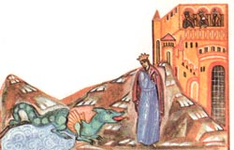
Вдруг из озера показался огромный, чудовищный змей.
Девушка закричала: — Беги, юноша, зачем тебе погибать со мной!
Святой Георгий, осенив себя крестным знамением и призвав Господа, устремился на своем коне на змея. Он ударил змея копьем в раскрытую пасть и прижал к земле. Конь же святого попирал змея копытами.
Святой Георгий приказал дочери царя, чтобы она, связав змея своим поясом, повела его в город, смиренного, как пса.
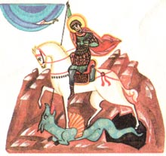
Царь и народ испугались и в страхе перед змеем хотели бежать, но святой Георгий сказал им:
Не бойтесь, только уповайте на Господа моего, Иисуса Христа, и веруйте в Него, ибо это Он послал меня к вам для того, чтобы спасти вас от змея. И святой, обнажив свой меч, убил змея.
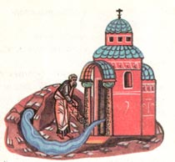
После этого царь и народ, жившие в городе том, уверовали в Господа Иисуса Христа и приняли святое крещение. На том месте, где святой Георгий поразил змея, была построена церковь в честь святого победоносца Георгия.
Когда освящали церковь, из алтаря истек источник воды живой, исцеляющей всякую болезнь всех, приходящих с верою в истинного Бога нашего, Иисуса Христа.

© "Православный паломник", 1997 © Текст, Геннадий Снегирев, 1997 © Иллюстрации, Ольга Стацевич, 1997
"Православный паломник"

